GM DISTRIBUTION
19 Rue des Forges - 86200 Loudun - Tél 05.49.98.33.23 / Fax : 05.49.98.33.63
05.49.98.33.63
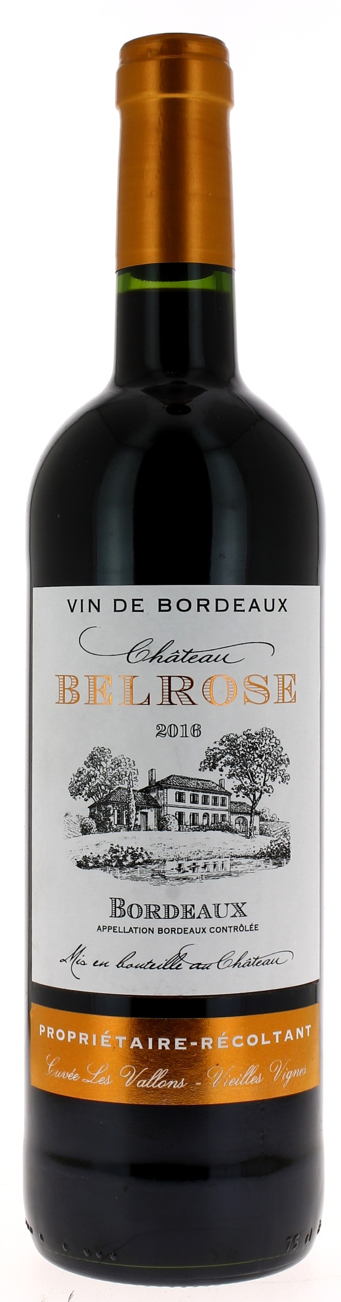

13°

CHÂTEAU
BELROSE 2016

AOC BORDEAUX
Claude et Carole SUBRA
Vignerons récoltants.

LE VIGNOBLE :
Nature des sols : Argilo calcaire et Argilo graveleux
Age du vignoble : 25 ans
Encépagement : 70 % Merlot
20 % Cabernet sauvignon
10 % Cabernet franc

DEGUSTATION & CONSERVATION :
Commentaire de dégustation :
Sa robe est rouge brillante aux reflets violets. Le nez s’ouvre sur la cerise, la violette et de légères touches de groseilles. Une attaque souple avec des tanins soyeux et une finale aromatique laisse s’exprimer la fraîche sur une finale élégante.

Dégustation : entre 16°C et 18°C.
Vieillissement : 5 ans.
Accords mets vins : Viandes rouges, viandes blanches, volailles.

PALLETISATION :
Dimensions palette : 1200/800/1380 mm
Dimension carton : 300/235/160 mm
Poids du carton : 7.5 kg
Bouteilles/carton : 6 bouteilles debout
Cartons/couche : 25
Couches/palette : 4
Bouteilles/palette : 600

Gencod Bouteille : 3 700 678 000 391
Gencod carton : 3 700 678 000 407

